高级js第二天
- 面向对象的三大特征：
- 封装
- 继承
- 多态
- 创建对象的方式：
- 字面量创建 var obj={key1:value,key2:value}
- 使用内置构造函数 var obj=new Object()
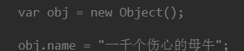
- 封装简单的工厂函数（不推荐使用）
function 函数名（）{
var obj= new Object()
}
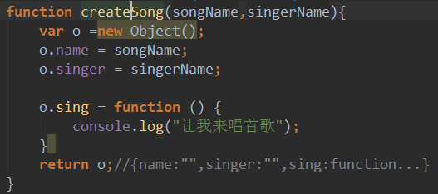
- 自定义构造函数：
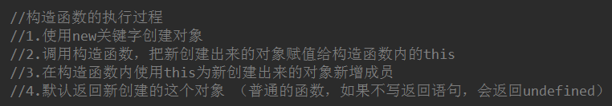
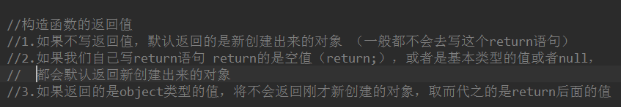
function 函数名(){
this.key:value
}
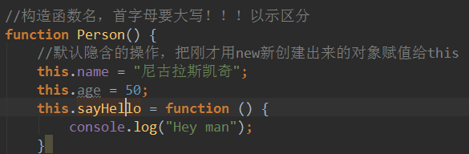
- 原型：
- 在构造函数创建出来的时候，系统会默认的帮构造函数创建并关联一个神秘的对象，这个对象就是原型
- 原型默认的是一个空的对象
- 原型中的属性和方法可以被使用该构造函数创建出来的对象 使用
- 访问构造函数的原型：构造函数.prototype
- 替换原型方法：
